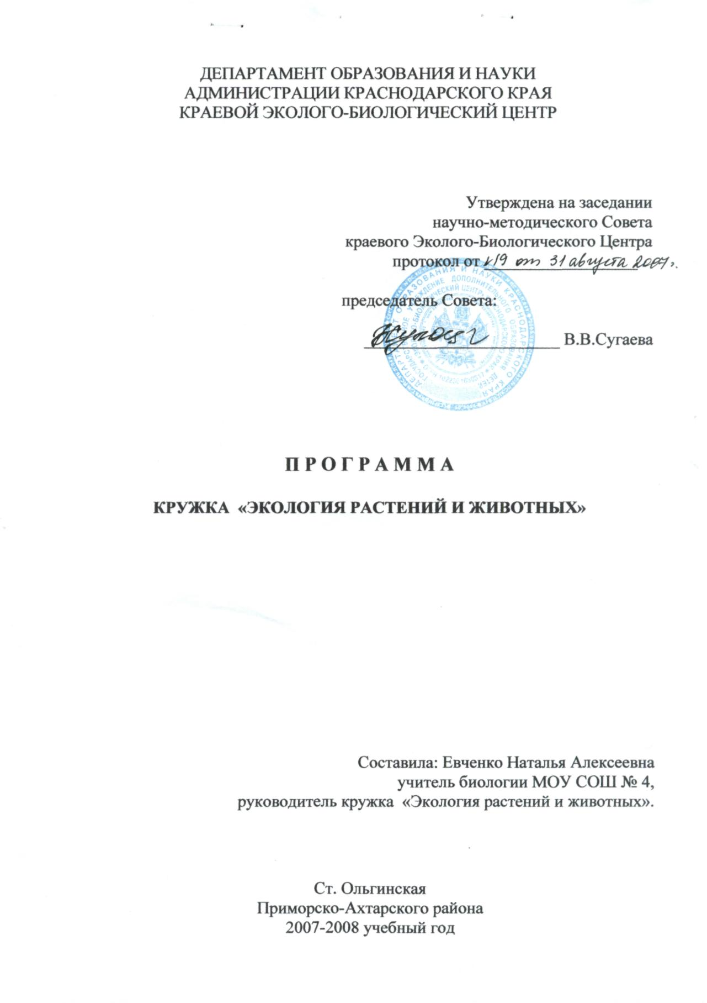

Пояснительная записка

Программа продолжает вводить основные экологические понятия, с которыми учащиеся познакомились в 4-6 классах. Ребята получат знания о взаимосвязи растений и животных со средой обитания, с окружающей средой. От общих представлений о среде обитания и условиях существования предлагается перейти к общему взаимодействию растений и животных с основными экологическими факторами – абиотическими и биотическими. Выделяются экологические группы растений и животных по отношению к основным экологическим факторам. В весеннее время основное внимание сосредотачивается на работу по уходу за цветочно-декоративными растениями и составлением клумб. Рассмотрены основные виды приспособлений растений как показатель условия их жизни. На занятиях учащиеся углубленно познакомятся с растительными сообществами, ролью растений и животных в природе и жизни человека. При изучении курса рассматриваются влияние условий окружающей среды на животных, состав животного мира в разных местах обитания, многообразие взаимных связей разных живых существ, роль человека в сохранении экологического равновесия в природе. На занятиях кружка «Экология растений и животных» развиваются основы правильного понимания вопросов охраны природы.
При сборе объектов в природе необходимо бережно относиться к природе, недопустимо изъятие из природы растений и животных, кроме сбора ограниченного количества видов для учебных целей. Кружковцы должны научиться пользоваться литературой, справочниками, определителями, закладывать и оформлять гербарий, пользоваться микроскопом и готовить микропрепараты. Практические занятия проводятся в занимательных формах и закрепляются знания и навыки, полученные на теоретических занятиях. В занятия включаются также игровые моменты. Учащиеся должны знать и быть знакомы с правилами безопасности и гигиеной труда. Данный курс поможет школьникам лучше узнать видовой состав растений и животных в окрестностях станицы Ольгинской, подготовиться к практической деятельности в области сельского хозяйства и озеленения школьного участка. Ребята научатся выполнять исследовательские работы при изучении растений и животных.
Важно у учащихся сформировать не просто бережное отношение к природе, но и умение и желание жить по ее законам. Предлагаемая программа предназначена для обучения учащихся 6-9-х классов, при наполняемости групп 12-15 человек.

Основные требования к знаниям и умениям учащихся.

Учащиеся должны знать:
- взаимосвязь растений и животных со средой обитания, с окружающей средой;
- общие положения и принципы биологической номенклатуры;
-основные признаки различных систематических групп растений и животных;
- методы исследовательской деятельности;
- правила оформления результатов исследования.

учащиеся должны уметь:
- определять распространенные виды растений и животных;
- проводить исследовательские и проектные работы;
- составлять ботанические коллекции, фото- и видеоколлекции, иллюстрирующие многообразие видов различных систематических групп растений и животных;
- проводить обработку материалов, полученных в полевых условиях;
- представлять данные, полученные в ходе исследования, и оформлять результаты;
- работать с современной биологической литературой.

Требования к техническому оснащению
- Видео- и фотоматериалы, иллюстрирующие многообразие растений и животных.
- Гербарные материалы, коллекции животных.
- Определители растений и животных.
- Оборудование для работы в полевых условиях и обработки материалов.
- CD-диск с иллюстративными и справочными материалами по основным разделам курса, мультимедийный проектор.

В соответствии с тематикой предусматривается использование следующих методов и форм занятий:
- рассказ
- беседа
- мини – лекция
- дискуссия
- использование ТСО
- электронных учебников
- ресурсы Интернет
- сообщения учащихся
- наблюдение
- эксперимент
- дидактические игры
- обзор научной периодики
- различные творческие работы учащихся
- семинары
- конференции
- экскурсии
- встречи со специалистами
- проведение мониторинга

Программа кружка

Введение – 2 часа.
Знакомство с планом работы на год, с требованием к поведению во время практических и экскурсионных занятий, правилами ведения дневника наблюдения и постановки опытов. Что изучает экология растений и животных.
Экскурсия. Особенности взаимодействии растений и животных со средой обитания.

1. Свет в жизни растений – 4 часов. Экологические группы растений по отношению к свету. Светолюбивые растения. Теневыносливые и тенелюбивые растения.
Практическая работа.
Влияние различной освещенности на рост и развитие одуванчика.
Экскурсия. Светолюбивые, теневыносливые и тенелюбивые растения ст. Ольгинской.

2.Тепло и вода в жизни растений - 5 часа. Приспособление растений к высоким и низким температурам. Улучшение температурных условий для растений.
Как поступает и удерживается вода в растениях, на что расходуется. Экологические группы растений по отношению к воде. Обеспечение растений водой.
Практическая работа .
1. Влияние разной температуры на образование корней у черенка.
2. Поглощение корнем растворенного в воде окрашенного вещества.
3. Прохождение воды и растворенных в ней веществ по побегу.

3.Воздух и почва в жизни растений – 5 часа. Газовый состав воздуха в жизни растений. Приспособление растений к опылению и распространению ветром. Регулирование человеком воздушных потоков и газового состава воздуха. Экологические группы растений по отношению к различным свойствам почв. Свойства почвы как среды обитания животных. Животные-землерои.
Практическая работа.
Срез почвы на пришкольно - опытном участке школы.
Экскурсия. Влияние ветра на растительность лесополос.

4. Условия существования животных – 5 часов. Среда обитания и условия существования. Пища и способы добывания пищи. Вода и воздух в жизни животных. Температура и свет в жизни животных. Жилища животных.

5. Животные и растения - 4 часа. Животные опылители. Как распространяют плоды и семена люди и животные. Растения и растительноядные животные, растения-хищники.
Практическая работа.
Сбор коллекции семян, распространяющихся животными и человеком.
Экскурсия. В парк, наблюдение за распространением плодов и семян животными и человеком.

6.Сезонные изменения растений и животных – 4 часа. Осень и зима в жизни растений. Весна и лето в жизни растений. Спячка и оцепенение, миграции животных.
Экскурсия. Растения и животные осенью.

7. Изменение растений в течение жизни – 5 часов. Разнообразие условий существования и их влияние на растения. Как долго живут растения и как определяют их возраст. Где и как обитают растения. Методы лихеноиндикации. Жизненные состояния растений.
Практическая работа.
1.Относительная численность лишайников.
2.Определение возраста деревьев в парке ст. Ольгинской.
8. Жизненные формы растений – 3 часа. Разнообразие жизненных форм растений. Разнообразие деревьев.
Экскурсия. Изучение видового состава деревьев и кустарников ст. Ольгинской.

9. Взаимоотношения между животными одного вида – 4. «Своя» территория. Встреча будущих родителей. Взаимоотношения между родителями и детенышами. «Начальники и подчиненные» в группах животных.

10. Отношения между животными различных видов - 5 часов. Хищники и их жертвы. Животные-паразиты и животные-хозяева. Животные-нахлебники. Конкурентные отношения между животными. Взаимовыгодные отношения между животными.

11. Экологические факторы и их воздействие на растения и животных – 5 часов. Общая характеристика экологических факторов. Климатические, биотические и антропогенные факторы.
Практическая работа.
1. Биоиндикация станицы Ольгинской.
2.Биоиндикация трассы около ст. Ольгинской.

12.Индикация растениями загрязнения среды – 4 часа. Растения – индикаторы загрязнения окружающей среды. Анатомо-морфологические и биохимические признаки повреждения деревьев.
Практическая работа.
1.Визуальная оценка состояния деревьев по внешним диагностическим признакам. 2.Гладиолусы как биоиндикаторы загрязнения окружающей среды.

13. Численность растений и животных и изменение в растительном и животном мире Земли – 3 часа. Популяции растений и животных. Как и почему меняется численность растений и животных. Почему некоторые растения и животные становятся редкими.

14. Гербаризация растений – 3 часа. Правила сбора растений для гербария и его сушка. Оформление гербария.
Практическая работа.
Оформление гербария.

15. Человек и животные – 4 часа. Дикие животные и человек. Одомашнивание животных. Животные в населенных пунктах. Животные в доме человека.
Практическая работа.
Наблюдение за домашними животными.

16. Цветочно-декоративные растения – 5 часов. Краткая история цветоводства. Важные особенности цветочных растений. Технология выращивания. Вредители декоративных растений и меры борьбы с ними.
Практическая работа
Посадка и уход за цветочно-декоративными растениями на пришкольном участке.
Экскурсия. В тепличное хозяйство МЖПКХ по изучению технологии выращивания рассады.

17. Использование цветочных растений – 7 часов. Цветы в озеленении, букетах и композициях. Подготовка и проведение праздника цветов.
Практическая работа
1.Создание и оформление клумб на пришкольном участке.
2.Озеленение школы.
3. Пересадка комнатных цветов в кабинете биологии.
Экскурсия. Поездка в город Приморско – Ахтарск.

18. Сорта культурных растений – 4 часа. Культурные растения, понятие сорта и селекции. Важнейшие сельскохозяйственные растения.
Практическая работа.
Знакомство с биологическими основами выращивания культурных растений на пришкольно-опытном участке.
Экскурсия. Ознакомление с выращиванием растений в незащищенном грунте.

19. Растительные сообщества – 4 часа. Что называют растительным сообществом. Состав растительных сообществ, их изменения.
Практическая работа.
Воздействие человека на растительность.
Экскурсия. Изучение искусственного сообщества – поля.

20. Сорные растения – 4 часа. Местообитания, жизненные формы, продолжительность жизни.
Практическая работа
1.Прополка сельскохозяйственного участка и описание некоторых видов.
2. Составление гербария.
Экскурсия Изучение сорных растений в окрестностях школы.

21. Ядовитые и лечебные действия растений и животных – 6 часов. Ядовитые растения ст. Ольгинской. Лекарственные растения. Лекарственные средства растительного и животного происхождения.
Практическая работа. 1.Охрана и применение лекарственных растений. 2.Сбор лекарственного сырья.
Экскурсия. Изучение ядовитых и лекарственных растений в окрестностях
ст. Ольгинской.

22. Значение растений в природе и жизни человека – 3 часа. Роль растений в природе и жизни человека.
Практическая работа.
Оформление альбома.

23. Охрана растений – 3 часа. Природоохранная деятельность. Охраняемые виды Краснодарского края. Нормативно – правовые документы по охране природы Краснодарского края.
Экскурсия. Редкие и охраняемые растения в окрестностях ст. Ольгинской.

24. Охрана животных - 3 часа. Красная книга. Заповедники и другие охраняемые территории России. Заповедные территории Краснодарского края. Нормативно-правовые документы по охране природы Краснодарского края.

Тематическое планирование кружка «Экология растений и животных»
№ п/п | ТЕМА | Кол-во часов | В том числе:
№ п/п | ТЕМА | Кол-во часов | Теория | Практика | Экскурсии
 | Введение. | 2 | 1 | - | 1
1. | Свет в жизни растений. | 4 | 2 | 1 | 1
2. | Тепло и вода в жизни растений. | 5 | 2 | 3 | -
3. | Воздух и почва в жизни растений. | 5 | 3 | 1 | 1
4. | Условия существования животных. | 5 | 5 | - | -
5. | Животные и растения. | 4 | 2 | 1 | 1
6. | Сезонные изменения растений и животных. | 4 | 3 | - | 1
7. | Изменение растений в течение жизни. | 5 | 4 | 1 | -
8. | Жизненные формы растений. | 3 | 2 | - | 1
9. | Взаимоотношения между животными одного вида. | 4 | 4 | - | -
10. | Отношения между животными различных видов. | 5 | 5 | - | -
11. | Экологические факторы и их воздействие на растения и животных. | 5 | 3 | 2 | -
12. | Индикация растениями загрязнения среды. | 4 | 2 | 2 | -
13. | Численность растений и животных и изменение в растительном и животном мире Земли. | 3 | 3 | - | -
14. | Гербаризация растений. | 3 | 1 | 2 | -
15. | Человек и животные. | 4 | 3 | 1 | -
16. | Цветочно-декоративные растения. | 5 | 3 | 1 | 1
17. | Использование цветочных растений. | 7 | 2 | 3 | 2
18. | Сорта культурных растений. | 4 | 1 | 1 | 2
19. | Растительные сообщества. | 4 | 2 | 1 | 1
20. | Сорные растения. | 4 | 1 | 2 | 1
21. | Ядовитые и лечебные действия растений. | 6 | 3 | 2 | 1
22. | Значение растений в природе и жизни человека. | 3 | 2 | 1 | -
23. | Охрана растений. | 3 | 2 | - | 1
24. | Охрана животных. | 3 | 3 | - | -
 | И того: | 104 | 64 | 25 | 15

Ожидаемые результаты:
- Получить знания о роли растений и животных в природе.
- Научить определять распространенные виды растений и животных.
- Построение полноценной развивающей среды и формирование личностно – ориентированной модели взаимодействия педагогов с детьми.
- Обновление содержания и технологий образовательной работы с детьми.
- Развить у детей потребность в активной деятельности.
- Возможность практического применения знаний, умений и навыков.

Список литературы:
1. Бабенко В.Г., Богомолов Д.В. и другие «Экология животных». Учебное пособие для 7 класса, «Вентана-Графт», 2006 г.
2. Бинас А.В., Маш Р.Д. Никишов А.И. и другие «Биологический эксперимент в школе». Книга для учителя, М.Просвещение, 1990 г.
3. Былова А.М. и др. «Экология растений». Учебное пособие для 6 класса, «Вентана-Графт», 2003 г.
4.Захлебный А.Н., Зверев И.Д., Суравегина И.Т. «Охрана природы в школьном курсе биологии». Пособие для учителя, М., Просвещение, 1997 г.
5. Илтьинский Е.В., Гугушвили Н.Н. «Биология». Учебное пособие, «Северный Кавказ», Краснодар, 1995 г.
6. Краевая станция юных натуралистов. Практикум к курсу «Проблемы экологии, окружающей среды и рациональное природопользование», Краснодар, 1992 г.
7. Поляков В.А. «Экологическая взаимообусловленность мира». Учебное пособие для учащихся 6-11-х классов, Краснодар, 1996 г.
8. Хрипкова А.Г., Манке Г.Г. и др. «Методика преподавания факультативных курсов по биологии», М.Просвещение, 1988 г.
9. Чумаковский Н.Н., Чебураков Б.Ю., и другие. Экология кубанского региона. Учебник для студентов высших и средних специальных учебных заведений, Краснодар, 2006 г.

Учитель биологии МОУ СОШ № 4 ст. Ольгинской Краснодарского края

